BACCALAUREAT SERIE S
Epreuve orale de contrôle : SCIENCES DE LA VIE ET DE LA TERRE

Thème 1-A-3 De la diversification des êtres vivants à l'évolution de la biodiversité

La dengue est une maladie virale transmise à l'Homme par des moustiques du genre Aedes. Initialement présente dans les zones tropicales et subtropicales, la dengue a désormais touché l’Europe où les premiers cas autochtones ont été recensés en 2010. L’une des principales méthodes de lutte consiste à mettre en place des campagnes de démoustication mais on constate une diminution progressive de leur l’efficacité à cause de l’apparition de résistances aux insecticides utilisés.
On cherche à montrer comment les mécanismes de l’évolution expliquent l’apparition de phénotypes résistants chez cette espèce nuisible.

Document : Des moustiques résistants aux insecticides dans la région de Montpellier.
On a constaté à l'échelle mondiale, que des concentrations d'insecticides initialement très efficaces dans une zone donnée, perdaient cette efficacité au cours du temps, ce qui a conduit à utiliser des doses croissantes d'insecticides.
On a décrit en 1993 dans la région de Montpellier l'apparition d'une nouvelle souche de moustiques résistants aux insecticides organo-phosphorés, cette résistance étant en relation avec la production d'une acétylcholinestérase insensible à ces insecticides.
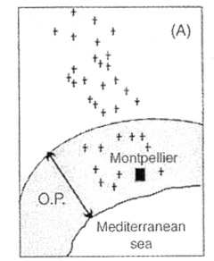  Fréquences des "moustiques résistants en fonction de la distance à la mer. | 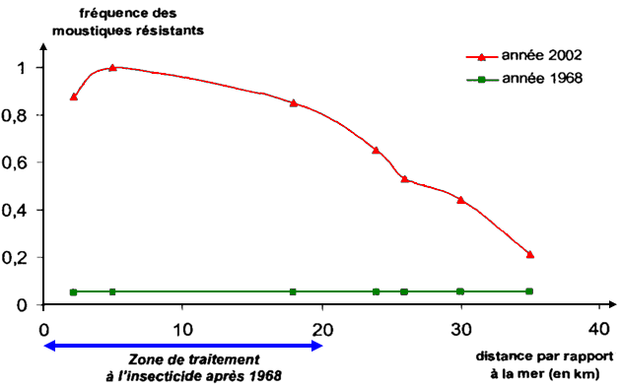
Matériel expérimental : logiciel Anagène – résistance moustique.edi .

Consigne
A partir de vos connaissances, des informations extraites du document ci-dessous et du matériel expérimental mis à votre disposition expliquer l’évolution de la résistance aux insecticides de la population de moustique considérée dans la région de Montpellier.

Eléments de correction
Connaissances | Eléments de réponses du document | Raisonnement dans le cadre du problème scientifique posé
Sous l'effet de la pression du milieu, de la concurrence entre êtres vivants et du hasard, la diversité des populations change au cours des générations.  L'évolution est la transformation des populations qui résulte de ces différences de survie et du nombre de descendants.  Sélection naturelle et dérive génétique | Séquence ANAGENE  Les moustiques présentent des enzymes nommées acétylcholinestérase (AchE).  L’allèle AceS présente des différences de séquences par rapport à l’allèle AceR. | La mutation du gène de l’acétylcholinestérase permet aux moustiques de survivre lors de l’exposition à l’insecticide : insensibilité aux insecticides
  Position | 3 | 84 | 174
  Mutation Substitution  (référence AceS) | T par C | G par A | C par T
Document
Les moustiques porteurs des enzymes codées par l’allèle AceR sont insensibles aux insecticides organo-phosphorés.
 | Document  Ce document présente la fréquence des moustiques C. Pipiens résistants en fonction de la distance à la mer en 1968 et 2002  Les zones traitées sont situées entre 0 et 20km de la mer  En 1968, la fréquence des moustiques résistants était très faible : f≈ 0,05 et était la même dans la zone traitée et dans la zone non traitée.  En 2002, dans la zone traitée, la fréquence des moustiques résistants varient entre 1 et 0,8 tandis que dans la zone non traitée, la fréquence des moustiques résistants varie entre 0,8 et 0, 2. | Suite aux 34 années de traitement, la fréquence des moustiques résistants a été multiplié par 20, , dans la zone traitée par les insecticides tandis que dans la zone non traitée, la fréquence augmente mais plus on s’éloigne de la zone traitée et plus elle est faible.  On peut penser qu’un processus de sélection s’est mis en place sous l’action de l’Homme.  Les moustiques mutants ont un avantage sélectif par rapport aux moustiques non mutants car l’acétylcholinestérase qu’ils produisent leur permet de résister à l’exposition régulière aux insecticides et donc augmente leurs chances de survie et leurs chances de se reproduire par rapport aux moustiques non mutants. augmentation de la fréquence des moustiques résistant dans les zones traitées ; sélection naturelle, dérive génétique ; évolution de la population

Barème
A. connaissances
Bonne maitrise des connaissances | Connaissances partielles et/ ou imparfaitement utilisées |  | Pas de connaissances
Bonne maitrise des connaissances | Pas de remobilisation avec dialogue | Pas de remobilisation avec dialogue | Pas de connaissances
10 à 8 | 7 à 4 | 3 à 1 | 0
Le dialogue avec l’examinateur permet l’ajustement du curseur dans chaque cas
- Raisonnement
Raisonnement rigoureux construit avec tous les éléments scientifiques issus des documents et/ou des connaissances |  | Raisonnement maladroit. Exploitation partielle des données dans le cadre d’un raisonnement qui ne répond pas complétement au problème posé. | Pas de raisonnement correctement structuré
Intégration totale | Intégration partielle |  | Prise en compte de quelques documents | Aucun document pris en compte
10 à 9 | 8 à 7 | 6 à 4 | 3 à 1 | o
Le dialogue avec l’examinateur permet l’ajustement du curseur dans chaque cas

